Cepsa se transforma en Moeve: 8.000 Millones para sostenibilidad
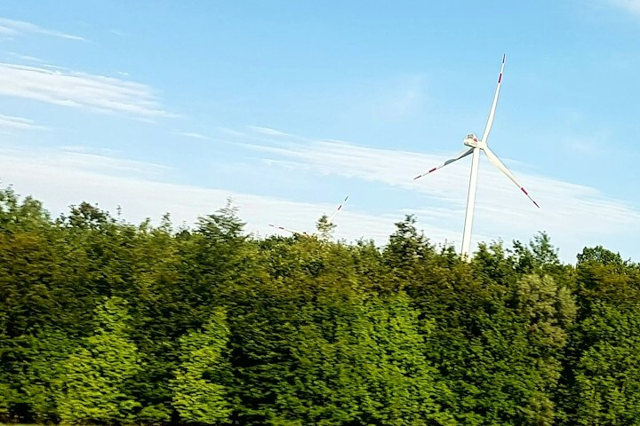
Moeve, la nueva identidad de Cepsa, llega con una inversión de hasta 8.000 millones de euros, de la cual se destinará más del 60% a desarrollar iniciativas sostenibles. Este enfoque estratégico estará centrado en proyectos de hidrógeno verde, biocombustibles de segunda generación (2G), productos químicos sostenibles y estaciones de recarga ultrarrápida, aunque sin detallar aún las ubicaciones específicas. Esta decisión busca acelerar el proceso de descarbonización tanto de Moeve como de sus clientes y responde a su plan estratégico "Positive Motion" para el 2030.
La reciente reestructuración de Cepsa no solo se limita a un cambio de nombre, sino que refleja un compromiso por liderar la transición energética en Europa, especialmente en la producción de energías limpias y movilidad verde. El CEO de Moeve, Maarten Wetselaar, destacó que la marca representa la ambición de convertir a la compañía en referente en los sectores de hidrógeno verde, biocombustibles 2G y recarga eléctrica de alta velocidad. Este viraje estratégico subraya la intención de Moeve de avanzar hacia un futuro en el que las "moléculas verdes" desempeñen un papel fundamental en la matriz energética de la empresa y sus clientes.

Una historia de transformación: desde la Compañía Española de Petróleos a Moeve
Desde su fundación en 1929 como la Compañía Española de Petróleos (Cepsa), Moeve ha evolucionado significativamente. Con la venta de sus activos de exploración y producción en Colombia, Perú y Abu Dabi en los últimos dos años, la empresa ha reducido en un 70% su capacidad de producción de petróleo en comparación con 2022.
La venta de su filial de butano, propano y autogás en agosto de 2023 refleja su apuesta por una transición hacia soluciones más sostenibles. En palabras de la compañía, “el mundo actual exige fuentes de energía más limpias; este cambio nos permitirá encarar el futuro con confianza y un compromiso firme hacia nuestros clientes en la transición energética”.

Los desafíos de la fiscalidad en España y el impacto en el desarrollo del hidrógeno verde
A pesar de esta transformación, Moeve enfrenta desafíos en el mercado español debido a la incertidumbre fiscal y regulatoria. La empresa anunció recientemente la suspensión de sus inversiones en proyectos de hidrógeno en España, advirtiendo que el impuesto extraordinario a las energéticas, si se convierte en un gravamen permanente, afectará seriamente la rentabilidad de dichos proyectos.
Esta situación llevó a Moeve a considerar la reorientación de sus inversiones hacia proyectos en el extranjero, con opciones en Argelia, Marruecos, Brasil y Estados Unidos, donde ya ha identificado oportunidades de desarrollo en el campo del hidrógeno verde. Europa Press informa que, de mantenerse el impuesto, la prioridad sería redirigir las inversiones previstas en España hacia estos mercados internacionales.
La compañía Repsol también ha anunciado sus planes de expansión fuera de España por razones similares. Recientemente, informó de una inversión de 15 millones de euros en un proyecto de hidrógeno renovable en Portugal, en su Complejo Industrial de Sines. Esta expansión coincide con el anuncio del Gobierno de España de mantener el impuesto extraordinario sobre energéticas y banca, lo que ha incentivado a las comercializadoras de luz y gas a explorar oportunidades en el extranjero para salvaguardar la viabilidad de sus inversiones en proyectos sostenibles.
Fuente: papernest.es

